О площадке zoom.us: Как попасть на встречу?

Если вы впервые участвуете в вебинаре на платформе ZOOM, то для входа на площадку потребуется чуть больше времени (15-20 минут), так как вам понадобиться установить приложение и воти. В дальнейшем для участия в таких встречах вам достаточно будет просто кликнуть на ссылку доступа https://zoom.us/j/5502245495

Алгоритм действий для первого входа

- Пройти по ссылке на комнату: https://zoom.us/j/5502245495
- Произойдет автоматически загрузка приложения Zoom и предложение его установить.
- Смело устанавливаете, следуя предложенной инструкции.
- Попадаете в комнату.

Компьютер/ноутбук

Если зайти по ссылке не получается, то для входа на площадку с компьютера/ноутбука нужно сделать следующее:

- Для участия вам необходимо зайти на сайт https://zoom.us/ найти в правом верхнем углу ссылку JOIN A MEETING и нажать на нее.
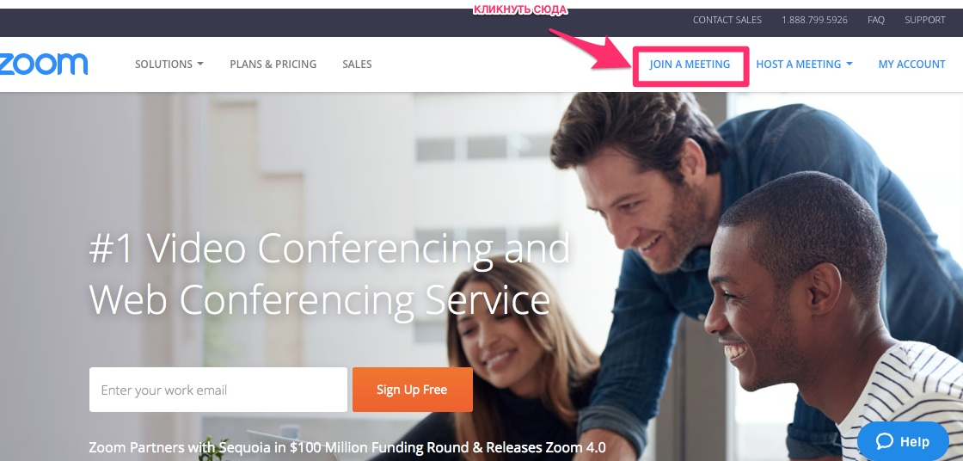

- В белое поле ввести номер комнаты (например, для нашего вебинара номер комнаты 550-224-5495)
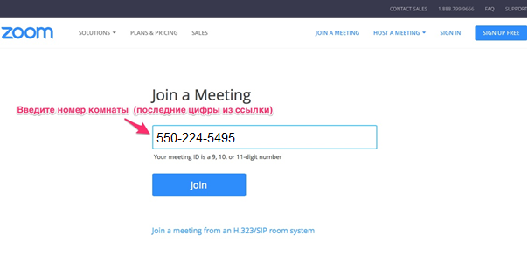

- После этого вам будет предложено установить программу zoom с учетом вашей операционной системы. Например, для Mac будет автоматически загружен zoomusInstaller.pkg Нужно кликнуть 2 раза и следовать инструкции до момента, пока не появится предложение войти в комнату (возможно, программа попросит ввести номер комнаты повторно).

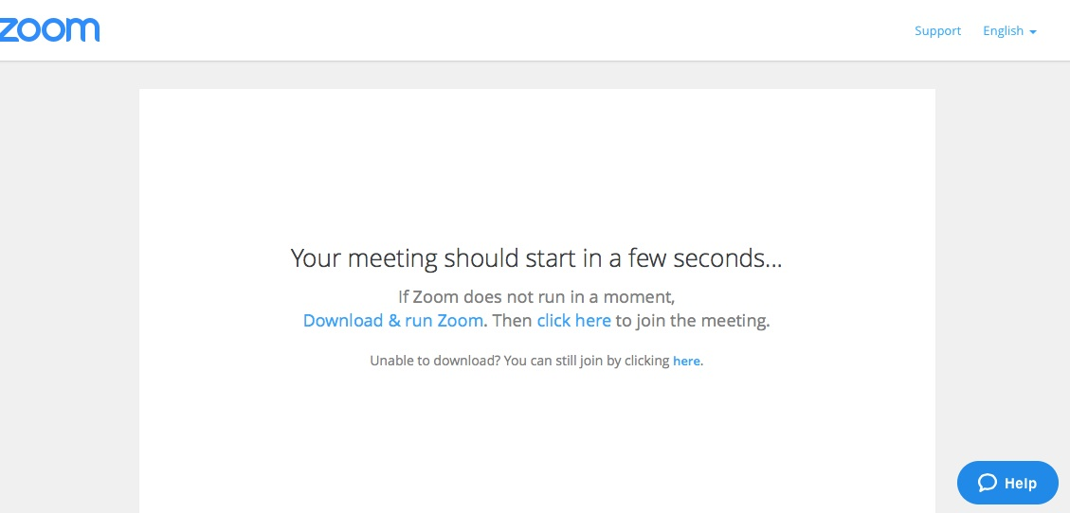

Телефон/планшет

Для входа в комнату с планшета и телефона, необходимо установить приложение ZOOM (полное наименование ZOOM Cloud Meetings).

Звук

Внимание! Для качественной связи необходимо подключить гарнитуру!
После входа в комнату сразу выключите МИКРОФОН, чтобы не создавать лишних звуков в комнате.
Для этого найдите в левом нижнем углу иконку иконку микрофона и нажмите на нее.
Если иконка перечеркнута красной линией и внизу стоит надпись Unmute, значит, звук выключен.

Возможные проблемы

1. На одном из этапов установки приложения программы просит ввести пароль

Причина
У вас есть аккаунт на платформе Zoom, и при входе в комнату программа предлагает его использовать.
Решение
Вспомните логин и пароль доступа и введите их в предложенном окошке.

2. На экране всплывает картинка
Причина
Встреча еще не началась.
Решение
Нажмите на крестик, расположенный в верхнем правом углу, далее кнопку «Leave Meeting» и дождитесь начала вебинара.

3. Нет звука

Причина
На вашем компьютере/ноутбуке/планшете/телефоне отключен аудио-поток.
Решение
Проверьте еще раз эту опцию. Возможно, вам нужно подключить гарнитуру! Если гарнитура подключена, проверьте — не перепутали ли вы штекеры микрофона и наушников. Если да — поменяйте их местами.

4. В комнате много разных шумов, и из-за них спикера почти не слышно
Причина

Любой участник встречи (в том числе и вы) может быть источником посторонних шумов, даже не подозревая об этом.

Решение
После входа в комнату сразу выключите свой МИКРОФОН и камеру,
для этого найдите в левом нижнем углу иконки микрофона и камеры
и нажмите на нее. Если микрофон и камера выключены, обе иконки
будут перечеркнуты красной линией.

